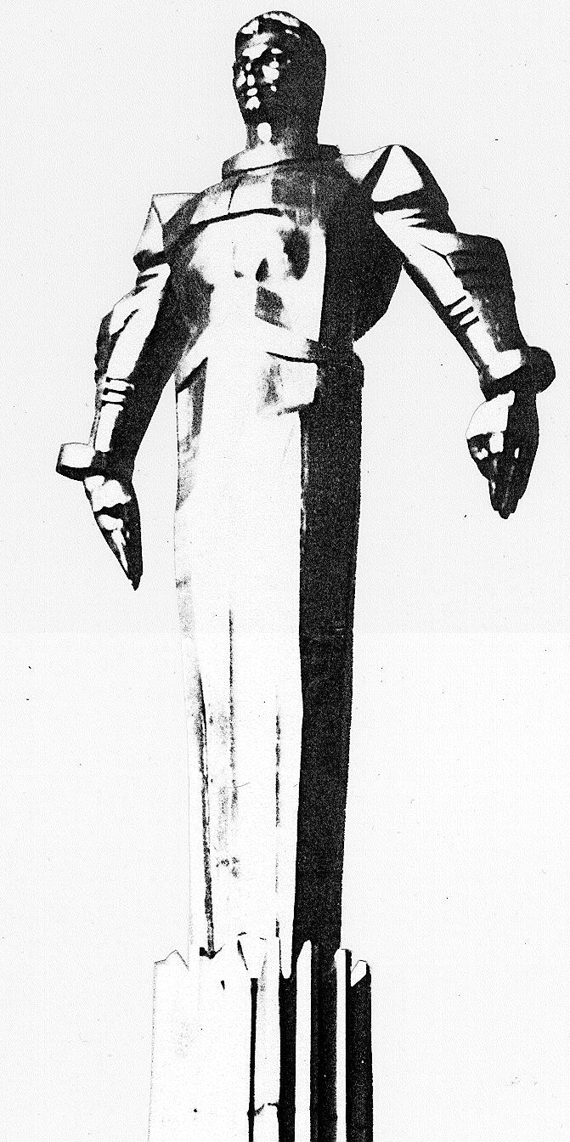 | ПРОЕКТ  Повестка  заседания № 18 муниципального Собрания внутригородского муниципального образования Гагаринское в городе Москве  дата проведения: 22.04. 2009года  время проведения: 18-00  место проведения: Университетский проспект, д.5  Зал заседаний
№  п/п | Вопрос, внесенный на заседание Собрания | Докладчик | Время обсуждения вопроса
1. | Об обращении Струченкова В.И. | Кобринский А.Л. | 18- 10  10 мин
2. | Об отмене решения муниципального Собрания  от 14.05.2008 № 4/8. | Кобринский А.Л. | 18-20  10 мин
3. | О программе социально - экономического развития управы Гагаринского района города Москвы на 2009 год. | Твердохлебов А.Е. | 18-30  10 мин
4. | О заключении Контрольно-счетной палаты Москвы по проведению внешней проверки годового отчета об исполнении бюджета внутригородского муниципального образования Гагаринское в городе Москве за 2008 год. | Соболева Г.Ю. | 18-40  10 мин
5. | Об отчете исполнения бюджета внутригородского муниципального образования Гагаринское в городе Москве за 2008 год и назначении публичных слушаний по отчету. | Соболева Г.Ю. | 18-50  10 мин.
6. | Об отчете исполнения бюджета внутригородского муниципального образования Гагаринское в городе Москве за I квартал 2009 года. | Соболева Г.Ю. | 19-00  10 мин.
7. | О делегировании представителя муниципального Собрания в состав Комиссии по вопросам градостроительства, землепользования и застройки при Правительстве Москвы в ЮЗАО города Москвы. | Измайлов А.А. | 19-10  10 мин.
 | Разное

Председатель муниципального
Собрания А.Л. Кобринский

